果粒特惠酒店Android修改意见0422
- 酒店查找结果
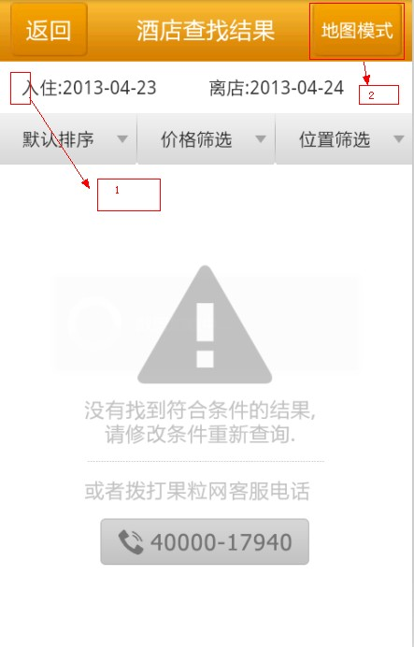
Q：标记1 缺少入住城市
标记2 由于没有入住城市，地图显示有问题，如果入住城市是上海没问题，但是其他城市就有问题
- 酒店地图
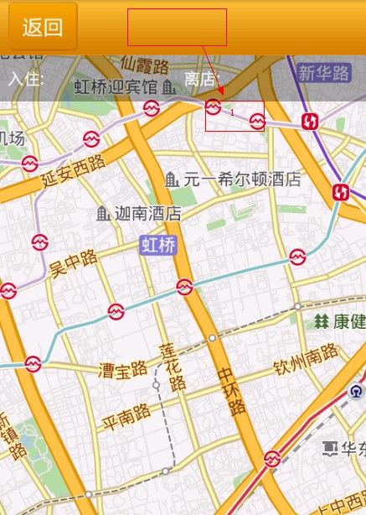
Q：标记1，缺少”酒店地图“，这是没有查找结果情况下点地图模式出现的情况
3、
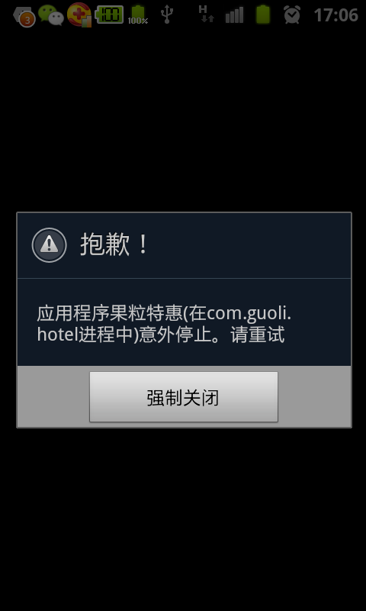
Q：偶然情况下在显示酒店详情出现的

4、
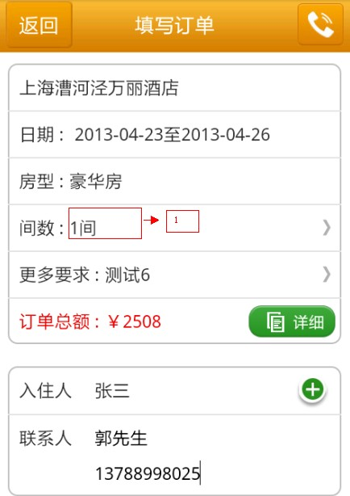
Q：标记1，默认数量为1，当点击了增加入住人，然后再返回，标记1的数字不见了
5
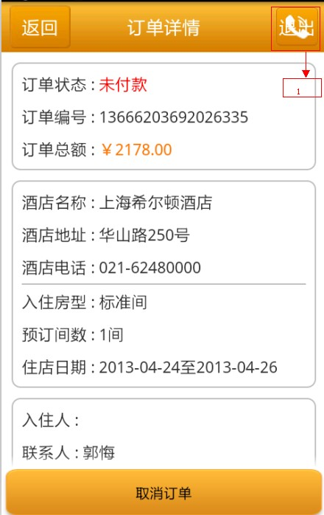
Q：标记1，是在非会员订单查询的情况下出现的，正确的应为电话图标
在非会员登录的情况下，订单详情页面都会有这种情况

- 地图模式的展示方式
- 考虑下怎样让应用变得更小

